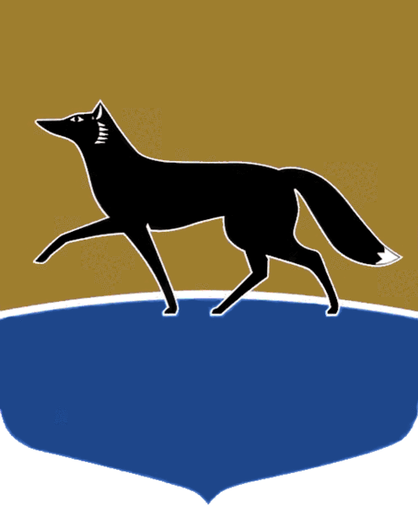

МУНИЦИПАЛЬНОЕ ОБРАЗОВАНИЕ ГОРОДСКОЙ ОКРУГ СУРГУТ
ХАНТЫ-МАНСИЙСКОГО АВТОНОМНОГО ОКРУГА – ЮГРЫ
ДУМА ГОРОДА СУРГУТА
РЕШЕНИЕ
Принято на заседании Думы 27 мая 2021 года
№ 738-VI ДГ

Об исполнении бюджета городского округа город Сургут
за 2020 год

В соответствии с пунктом 5 статьи 264.2 Бюджетного кодекса Российской Федерации, Положением о бюджетном процессе в городском округе город Сургут, утверждённым решением Думы города от 28.03.2008
№ 358-IV ДГ, рассмотрев представленный Администрацией города отчёт
об исполнении бюджета городского округа город Сургут за 2020 год,
Дума города РЕШИЛА:

Утвердить отчёт об исполнении бюджета городского округа город Сургут за 2020 год по доходам в сумме 30 152 364 547,87 рубля, по расходам в сумме 30 096 701 990,36 рубля, с превышением доходов над расходами
в сумме 55 662 557,51 рубля с показателями:
1) по доходам бюджета городского округа город Сургут по кодам классификации доходов бюджетов за 2020 год согласно приложению 1;
2) по источникам финансирования дефицита бюджета городского округа город Сургут по кодам классификации источников финансирования дефицитов бюджетов за 2020 год согласно приложению 2;
3) по расходам бюджета городского округа город Сургут по разделам
и подразделам классификации расходов бюджетов за 2020 год согласно приложению 3;
4) по расходам бюджета городского округа город Сургут по целевым статьям (муниципальным программам и непрограммным направлениям деятельности), группам и подгруппам видов расходов классификации расходов бюджетов за 2020 год согласно приложению 4;
5) по расходам бюджета городского округа город Сургут
по ведомственной структуре расходов бюджета за 2020 год согласно приложению 5;
6) по расходам бюджета на осуществление капитальных вложений
в объекты муниципальной собственности по объектам и источникам
их финансового обеспечения в разрезе бюджетов бюджетной системы Российской Федерации за 2020 год согласно приложению 6.

Председатель Думы города  _______________ Н.А. Красноярова  «28» мая 2021 г. | Глава города  _______________ А.С. Филатов  «28» мая 2021 г.

